**Час занимательной лексики .**

Урок провела Колесник Елена Ивановна ,

учитель русского языка и литературы

МОУ Первомайской СОШ№2

Нижегородской области

Ребята !На сегодняшнем уроке мы отправимся в путешествие –исследование, цель его -исследовать страну ,имя которой ЛЕКСИКА , проверить ваше умение ориентироваться на местности нашей лингвистической страны . Компасом будут служить ваши знания …Но не только .Сначала проверим ваше лингвистическое здоровье ,смекалку ,умение быстро работать .

-Почему страна ,куда мы отправляемся ,называется Лексикой?

| Лексика-слово греческого происхождения ,в переводе на русский язык обозначает «слово ,выражение» .|

А.М.Горький говорил: ***«Русский язык неисчерпаемо богат и всё обогащается с быстротой поражающей»*** ( Плакат над доской .)

-Определите значение слова «богатый» по толковому словарю.

| Богатый – 1.Обладающий большим имуществом ,зажиточный .

2.Дорого стоящий ,роскошный ,великолепный . 3.Имеющий в большом количестве чего –либо, с избытком .

-Чем же богат язык?

| Язык богат словами ,грамматическими формами для выражения мыслей и их оттенков .

-Для чего нужно знать язык?

| Знание языка необходимо для общения .Человек ,живя среди

людей ,работая на производстве ,обучаясь в школе ,не может

не общаться ,а делает это он с помощью слов ,

составляет из них предложения , тексты.

-Сколько ,по-вашему ,нужно человеку слов ,чтобы успешно общаться , понимать мысли и быть понятым другими ?

| Элочке ,героине Ильфа и Петрова ,хватило и 30 слов ,её подруге Собак , считавшей себя образованной ,достаточно было 180 слов , а негру из

племени людоедов Мумбо - юмбо нужно было 300 слов .

В.Шекспир пользовался 12000 слов , современный образованный человек должен знать и уметь употреблять в речи 20000-24000слов .

-А как велик словарный запас героя стихотворения А.Барто?

***Заранее ,заранее -Они ползут ,***

***Всё было решено: А он им –раз !***

***У школьников собрание , А тут как раз***

***Потом у них кино . Она ползла.***

***Домой придёт А он как даст ему***

***Мой старший брат , Со зла !***

***Он мне расскажет Они ей -раз!***

***Всё подряд , Она им -раз!***

***Он объяснит мне , Но тут как раз***

***Что к чему , Её он спас ,***

***А я большая ! Он был с ней***

***Я пойму . Заодно…***

***И вот я начал Ух ,сильное кино !***

***Свой рассказ: Нет ,видно ,я ещё мала :***

***Я ничего не поняла !***

-Сколько , по-вашему , слов в русском языке ?Где об этом можно узнать?

| Количество слов в русском языке постоянно изменяется, поэтому назвать точное число слов невозможно . «Собраны»слова в словарях .В «Толковом словаре живого великорусского языка» В.И. Даля насчитывается 200 тысяч слов 80 тысяч пословиц и поговорок ,а 17-томный «Словарь современного русского литературного языка» Академии наук СССР -120 тысяч слов ,в «Школьном толковом словаре»Лапатухина М .С. Скорлуповской Е .В .,Снеговой Г .П . -7 тысяч слов .

-Перед вами словари русского языка .В каждом из них даны слова ,но рассматриваются они с разных сторон .Изучите содержание словарей .О чём они вам рассказывали?

| Толковый словарь ,орфографический словарь ,словарь антонимов, словарь синонимов ,орфоэпический словарь ,обратный словарь, , словообразовательный словарь ,фразеологический словарь ,словарь иностранных слов .

В словах отражается словарное богатство языка ,но оно создаётся не только большим количеством слов ,а ещё и тем ,что в русском языке есть слова ,близкие по значению ,многозначные слова ,и слова с переносным значением .

-Чем отличаются слова друг от друга ?

| Отличаются лексическим значением ,о нём мы узнаём в толковом словаре .

-Найдите в толковом словаре слово «спутник»и скажите о его лексическом значении .

| Спутник -1.Человек ,который вместе с кем – нибудь совершает путь .2. Перен. :то , что сопутствует чему –нибудь , появляется вместе с чем –нибудь . 3.Небесное небо ,обращающееся вокруг планеты .4.Прибор ,запускаемый с помощью ракетных устройств в космическое пространство и имеющий ,подобно небесным телам, свою орбиту .

-Лингвистическое здоровье проверено ,заключение комиссии таково :путешествие –исследование разрешается всем .

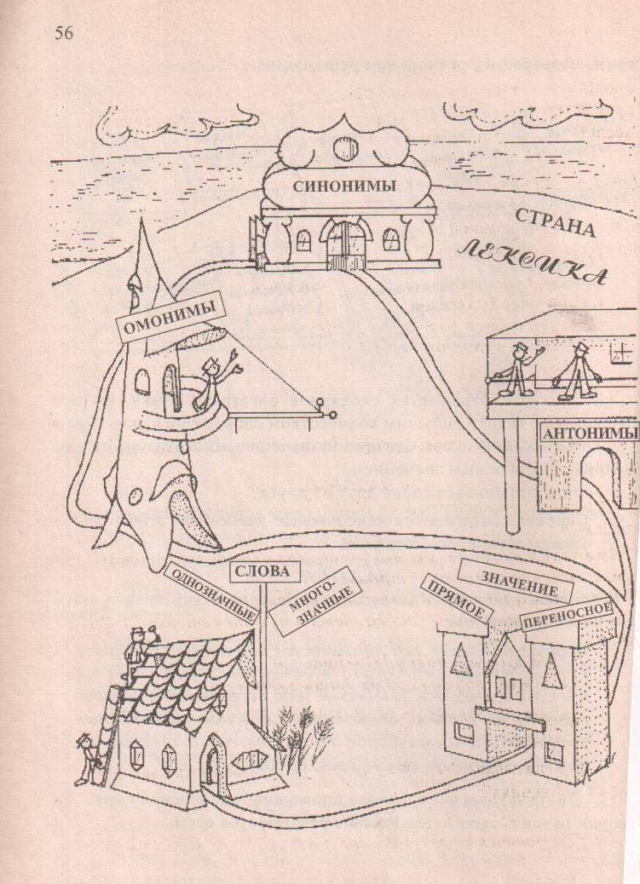

Перед вами лингвистическая карта .Это карта большой и не совсем ещё вами познанной страны Лексика .Как и на любой другой карте ,здесь есть территориальное деление сегодня мы исследуем некоторые из этих территорий .

Воды Великого океана омывают нашу страну ,достичь её берегов возможно лишь морским путём .Мы приближаемся к станции « Однозначные и многозначные слова» . Нам предлагают послушать стихи А .С. Пушкина и ответить на вопрос : «Почему бежало судно ,а пристать велят кораблю?»

***Ветер весело шумит ,***

***Судно весело бежит***

***Мимо острова Буяна …***

***И знакомая страна***

***Вот уж издали видна…***

***Пушки с пристани палят ,***

***Кораблю пристать велят .***

| Судно и корабль –это слова –синонимы ,они использованы для большей выразительности .

-Вы вступите на землю этой богатой страны ,если выполните задания .

*Задание .*

-Прочитайте предложения ,определите ,сколько значений у слова «земля».

*1.Выполнив задание ,мы получаем право путешествовать по земле лингвистической страны.2.Шёл ,шёл долговяз ,в сыру землю увяз (дождь).3.Мать с младенцем спасена , землю чувствует она (А.С.Пушкин).4.Земля вращается вокруг Солнца.5.Береги землю родимую ,как мать любимую .*

|1.Территория .2.Почва .3.Суша .4.Планета .5.Страна .

-Как называются такие слова и их способность выступать в разных значениях ?

*Задание .*

-Вам вручаются части таблицы .Составьте её .Обоснуйте свой ответ .

|  |
| --- |
| Многозначное слово  **Земля** |
| Слов-?  Предметов-?  Лексических значений -? |
| Однозначное слово  **Планета** |
| Слов-?  Предметов-?  Лексических значений -? |

Мы прибыли на станцию «Однозначные и многозначные слова» .Находясь на ней , мы узнали много интересного ,познакомились с её трудолюбивыми жителями , увидели, как

***Пять рабочих ставят дом . Чтобы ты увидеть мог .***

***Ставит опыт агроном . Мама ставит пироги .***

***Он растит такую рожь – Подойди и помоги.***

***С головой в неё уйдёшь . А диагноз ставит врач:***

***Ставит счётчики монтёр . «Просто насморк .спи ,не плачь!»***

***Ставит фильмы режиссёр . Если кончился рассказ,***

***Снял он сказку «Колобок», Ставить точку в самый раз .***

| Всего значений у слова «ставить»из стихотворения Г.Демыкина -7 :строить дом , проводить опыт ,устанавливать счётчики ,создавать фильм ,учинять пироги ,называть диагноз ,ставить точку .Слово «ставить»многозначно .

-Итак ,мы познакомились с достопримечательностями станции «Однозначные и многозначные слова».Продолжаем путешествие по лингвистической стране .Здесь мы видим многое :корень дерева и математический корень ,шляпка девочки и шляпка гвоздя ,баранка как булочное изделие и баранка в значении «руль автомашины» .А вот и совсем неприличный рисунок :мальчик нам показывает свой язык .Что всё это значит?

Вот какая –то записка лежит .Прочитаем её .

«Дорогие путешественники –исследователи! Приветствуем вас на нашей станции ! Предлагаем выяснить значение слова «язык» в следующих предложениях. В каком значении это слово употреблено? Если вы это правильно сделаете ,то назовёте станцию ,на которую вы прибыли .Желаем вам успеха !»

*1.Языку мы учимся и должны учиться непрерывно до последних дней своей жизни . (К.Г.Паустовский) .*

*2.Язык ,доставленный разведчиками ,сообщил важные сведения о готовящемся наступлении врага .*

*3.Мама посоветовала мне прикусить язык .*

*4.Маша больно прикусила язык .*

*5.Предупреждаем :на нашей земле легко заблудиться и попасть в неприятную историю ,помните –при желании язык до Киева доведёт .*

| Слово « язык» -многозначно ,в 4-м предложении оно употреблено в прямом

*Задание .* значении, а в остальных –в переносном .

-Мы прибыли на станцию «Прямое и переносное значение слов» .Что даёт нам знание многозначных и однозначных слов ,прямого и переносного значения ?

| Употребляя слова в различных значениях ,мы получаем возможность сделать нашу речь выразительной .Этим свойством пользуются писатели и поэты .

Найдите слова ,которые делают выразительными следующие строки .

*Горит восток зарёю новой …(А.С. Пушкин)*

*В саду горит костёр рябины красной .(С.А. Есенин)*

*Ветер по морю гуляет и кораблик подгоняет .(А.С. Пушкин)*

*Отговорила роща золотая …(С.А. Есенин)*

| Горит восток , горит костёр ,ветер гуляет ,подгоняет ,отговорила роща –подчёркнутые слова употреблены в переносном значении .Они и делают высказывание образным .

-Этим свойством нашего языка нужно пользоваться умело ,чтобы быть правильно понятым ,избежать двусмысленности .

*Задание .*

Прочитайте предложения .Как вы их понимаете? Перестройте так ,чтобы избежать двусмысленности .

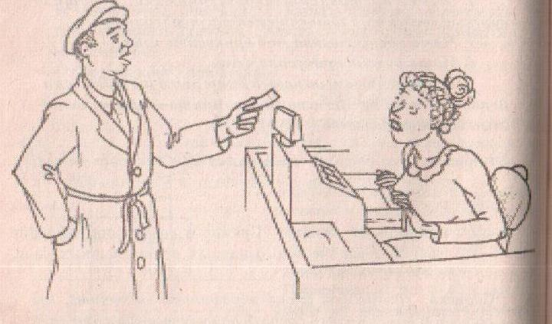

*В магазине ,обращаясь к кассиру ,покупатель попросил :»Выбейте мне мозги , пожалуйста».*

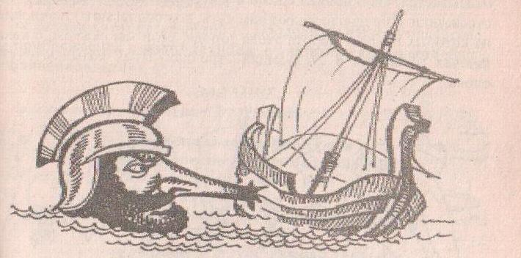

*Греки своими острыми носами провали корабли .*

-Наступила пора привала ,так как наше путешествие было долгим , , видимо ,вы и устали .Отдохнём весело .Отгадайте загадки .Какое явление языка в них использовано?

***Они обычно для шитья ; В тетради я бываю***

***И у ежа их видел я ; Косая и прямая .***

***Бывают на сосне ,на ёлке , В другом своём значении***

***А называются …(Иголки) Я планка для черчения.***

***И ,наконец ,порою***

***В шеренгу вас построю***

***(Линейка)***

| Использовано явление омонимии :иголки у ежа и для шитья ,линейка для черчения и линейка в тетради ,линейка –шеренга -это слова –омонимы.

-Ребята ,я подслушала диалог жителей этой местности .Подумайте , на каком явлении языка он основан?

***-Где вы были?***

***-У лисички.***

***-Что вы ели там?***

***-Лисички .***

| Лисички –грибы и лисички –животное .Это слова –омонимы .

-Продолжаем наше путешествие –исследование .Ребята ,мы ,оказывается , свой привал сделали у стен какого –то города .Вот и стражники .Они преграждают нам путь ,но предлагают ключи ,один из которых откроет ворота этого города ,если мы скажем ,о каких ключах говорится в следующих строчках и как называются эти слова.

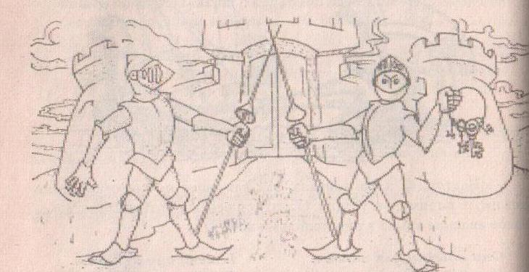

***Там ,где нужен ключ обычный ,***

***Не поможет ключ скрипичный .***

***И лесным ключом ,поверь ,***

***Не откроешь эту дверь .***

-Жители этой местности очень весёлые люди ,любят пошутить , а поэтому задают шутливые вопросы и предлагают отгадать загадки , но спрашивают ,на каком явлении языка они основаны .

***На каких полях не сеют и не пашут?***

***Какой рукав нельзя пришить?***

***Из какого крана нельзя напиться ?***

***Это кто стрелой из лука подстрелил головку лука?***

| Шутливые вопросы построены на явлении омонимии :поля тетради и поля земли , рукав платья и рукав реки ,кран строительный и кран водопроводный ,стрела из лука и стрела лука как стрелкового оружия .

-В каком же городе мы находимся ?

|В городе «Омонимы».

-Оставим этот весёлый город .Продолжим наше путешествие .Мы приближаемся к новой станции ,её название вы узнаете после выполнения задания.

*Задание .*

-Закончите предложение .Как называются вставленные слова ?

***А)Простое слово «промежуток»:***

***В театре несколько минуток ,***

***Пока начнётся первый акт***

***Мы называем всё …***

***Б)На время что –то прекратив ,***

***Мы объявляем …***

***В)В борьбе ,в труде устали слишком ,***

***Дают уставшим …***

***Г)После урока непременно***

***Нужна ребятам …***

| Антракт ,перерыв ,передышка ,перемена –это слова –синонимы к слову «промежуток».Синонимы широко используются в речи ,в произведениях художественной литературы для передачи оттенков мысли ,чтобы сделать речь точной и выразительной и чтобы избежать повторов.

-Вот мы и прибыли на станцию «Синонимы».

*Задание* .

Послушайте стихи А.С. Пушкина ,найдите в них синонимы .

***Делать нечего :бояре,***

***Потужив о государе***

***И царице молодой ,***

***В спальню к ней***

***Пришли толпой .***

***Объявили царску волю***

***Ей и сыну злую долю ,***

***Прочитали вслух указ.***

| Объявили –прочитали .

*Задание .*

-Прочитайте диалог .Вместо точек вставьте глаголы –синонимы ,избегайте повторов . Какой становится речь в результате использования синонимов?

***-Ты взял у сестры куклу?***

***-Да, -…я тихо .***

***-Ты украл её.***

***-Нет ,-…я .***

***-Как нет ? -…вдруг отец .***

***-Эге –ге ! -…вдруг за окном голос .***

***-Я вижу , -…Тыбурций ,-моего друга в затруднительном положении .***

| Ответил ,сказал ,воскликнул ,раздался ,продолжал .

-Конь и лошадь -слова-синонимы ,но они не всегда могут заменять друг друга .

*Задание .*

Прочитайте стихотворные строки А.С. Пушкина ,вставьте нужный синоним :конь или лошадь ,-обоснуйте свой выбор .Какой рисунок вы возьмёте для первых стихотворных строк ?

***1.Куда ты скачешь ,горд… …***

***И где опустишь ты копыта?*** 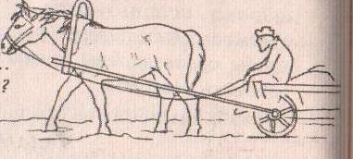

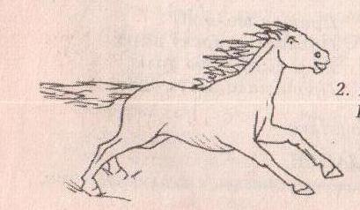***2.Его …,снег почуя ,***

***Плетётся рысью как –нибудь .***

|1.Гордый конь .2.Лошадка .Выбор синонима обусловлен сферой его употребления . Заметим ,Что в использовании слов «конь» и «лошадь» есть смысловое и стилевое различие .Слово «конь» чаще обозначает верховую лошадь .Это слово приобрело значение поэтического слова .Слово же «лошадь» стало разговорным ,прозаическим , оно обозначает коня в упряжке ,ездовую лошадь .Это различие удачно подметила поэтесса Р. Дышаленкова .

***А у нас на площади***

***Стоит четыре лошади .***

***Дед тихонько лошадь тронет ,***

***Скажет : «Лошади -не кони !»***

***Улыбается отец :***

***«Лошадь –пахарь ,***

***Конь –боец!»***

***И тихонько взрослые***

***Объясняют мне :***

***«Груз везут на лошади ,***

***Скачут на коне» .***

-Итак , мы побывали на многих станциях лингвистической страны «Лексика».Впереди последняя станция имя которой …А впрочем ,вы её назовёте сами ,если правильно выполните следующее задание .

*Задание .*

Прочитайте предложения .Что вы скажете о подчёркнутых словах ,как они называются?

*1.Синонимы –это слова близкие по значению .2.Омонимы –это слова ,далёкие по значению ,но одинаковые по написанию и звучанию .*

-Итак мы находимся на станции «Антонимы» .

*Задание .*

Антонимы так же , как и синонимы ,используются в качестве изобразительно –выразительного средства поэтами ,писателями .прочитайте пословицы ,вместо точек вставьте пропущенные слова ,определите их значение .

*Петь хорошо …а говорить порознь .*

*…говори ,да больше делай .*

| Вместе ,меньше .

-Постараемся следовать этому мудрому совету .

*Задание .*

Посмотрите на рисунок ,назовите героев произведения .Откуда они пришли ? Какими словами их опишете вы ?

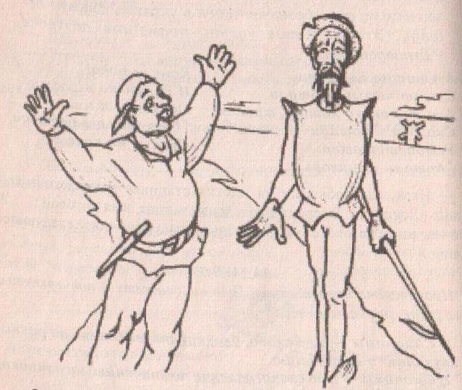

| Низкий –высокий ,тонкий –толстый ,весёлый –грустный ,

печальный –радостный . Для характеристики этих

героев использованы антонимы .

*Задание .*

Назовите таких героев ,в характеристике которых также использованы антонимы .

| «Сказка о мёртвой царевне и о семи богатырях» :

царевна и царица :злая -добрая ;

«Ну , погоди!» :

Волк и заяц :смышлёный и простоватый .

-Для чего нам нужны синонимы , омонимы и антонимы?

| Синонимы ,омонимы и антонимы –это средства языка ,которые делают нашу речь выразительной ,их использование помогает избежать повторов ,

даёт возможность выражать мысль образно ,точно ,ярко.

- «Антонимы» -это конечная станция в нашем путешествии .И нам предлагается выполнить последнее задание .

*Задание .*

Разгадайте кроссворд .

*По горизонтали :2.Раздел науки ,изучающий словарный состав . 3.Противоположные по значению слова.4.Слова ,одинаковые по звучанию ,но разные по значению .*

*По вертикали :1.Слова ,близкие по лексическому значению .*

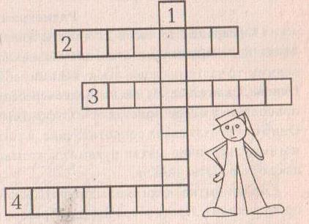.

| 2.Лексика .3.Антонимы .4.Омонимы .1.Синонимы.

- Путешествие закончилось ,но на карте страны «Лексика» для нас осталось ещё несколько не исследованных в этом году территорий . Это мы сделаем уже в 6 классе. Мы узнали о многозначных и однозначных словах о прямом и переносном значении слов ,об омонимах ,синонимах и антонимах ,о лексическом значении слова ,знать которое для каждого очень важно .

